**ПРИЛОЖЕНИЯ**

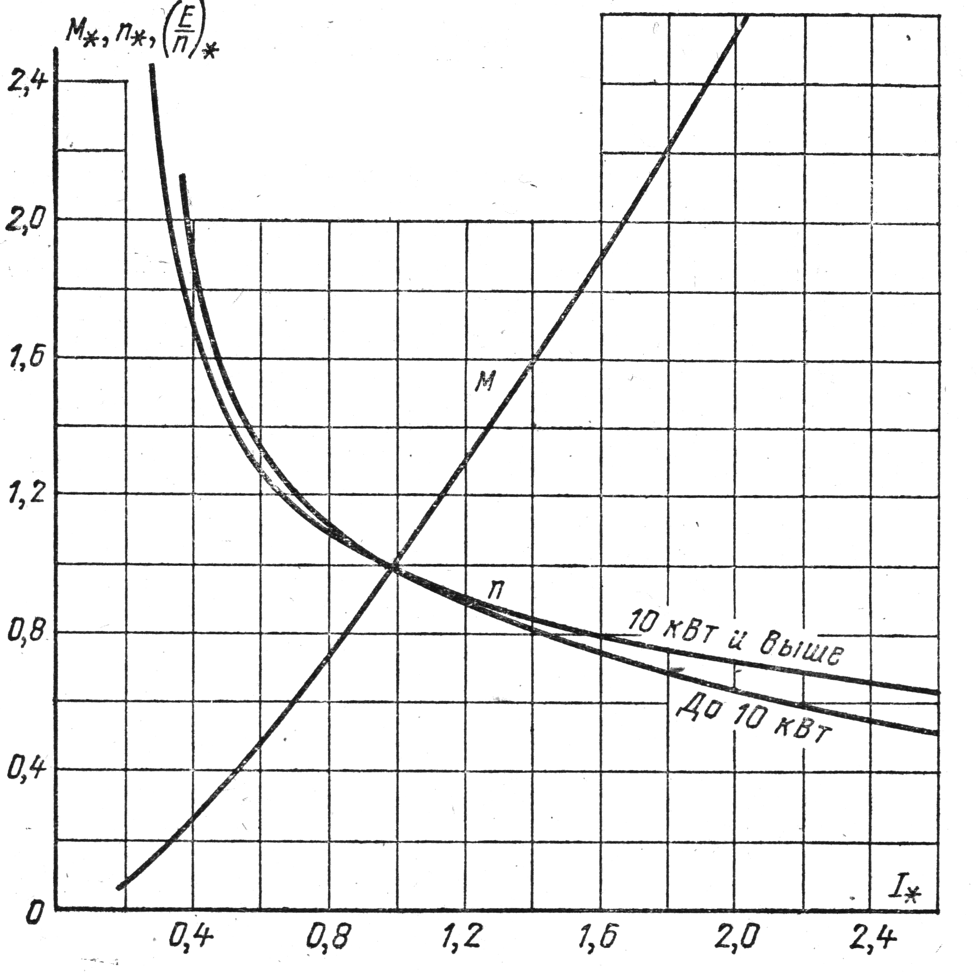

Рис. П1. Универсальные характеристики двигателей

последовательного возбуждения типов МП, ДП и Д.

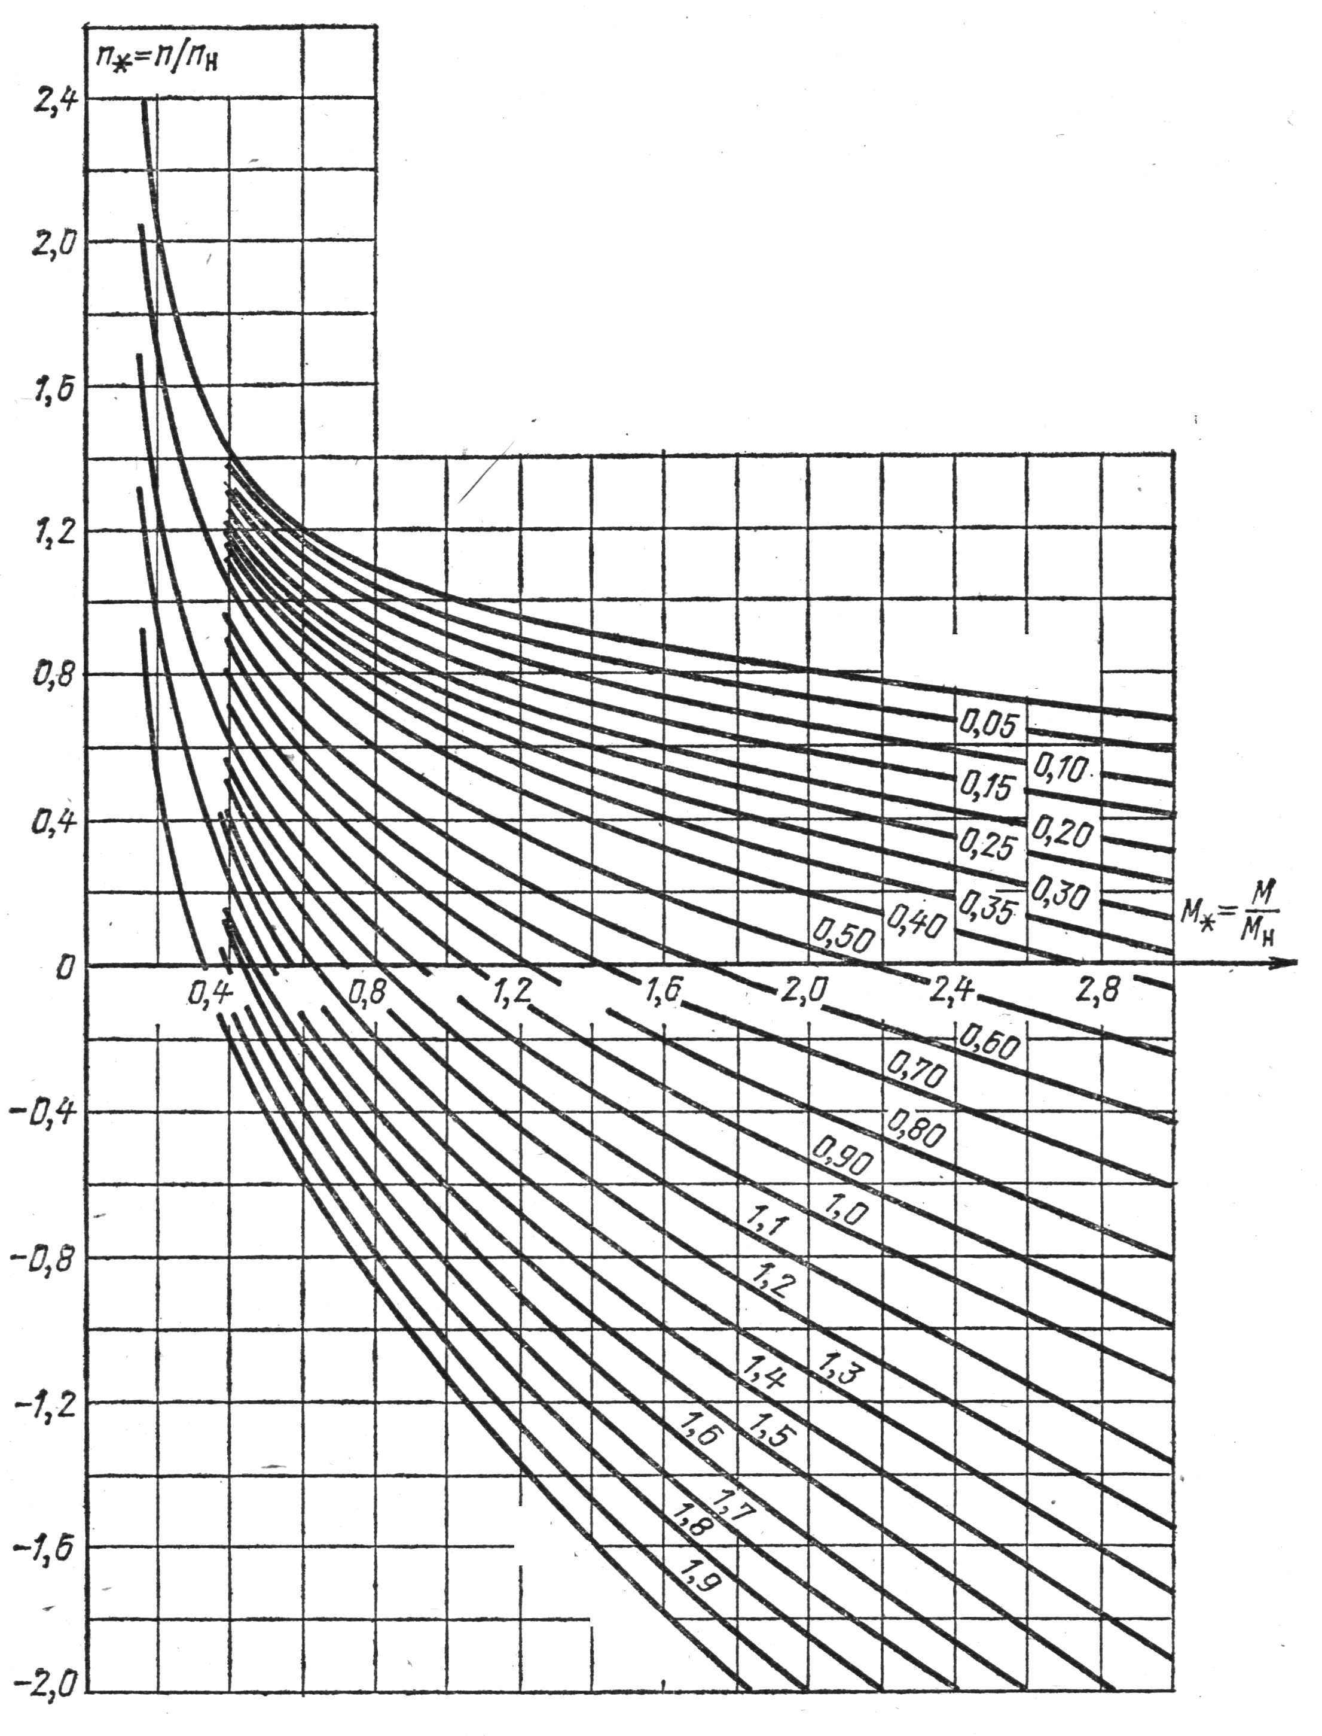

***r*пр=rпр/Rн=2,0***

***r*пр=rпр/Rн=0***

Рис. П2. Универсальные механические характеристики двигателей

последовательного возбуждения типов МП, ДП и Д.